اسم المقرر: مدخل إلى الاتصالات التناظرية والرقمية.  رقم المقرر: 1264  مدة الامتحان: ساعتان فقط  عدد الأسئلة: ( 5) أسئلة | بسم الله الرحمن الرحيم    جامعة القدس المفتوحة  الامتحان النهائي للفصل الثاني "1072"  2007/2008 | اسم الطالب: ...........................  رقم الطالب: ...........................  تاريخ الامتحان: --- / -- / 2008  الإجابة النموذجية
عزيزي الطالب: 1. عبئ كافة المعلومات المطلوبة عنك في دفتر الإجابة وعلى ورقة الأسئلة.
2. ضع رقم السؤال ورموز الإجابة الصحيحة للأسئلة الموضوعية (إن وجدت) على الجدول المخصص في دفتر الإجابة
3. ضع رقم السؤال للأسئلة المقالية واجب على دفتر الإجابة.
ملاحظة : اجب عن احد الفرعين ب هو ج من السؤال الخامس
السؤال الأول: 20 علامة)
أملا الفراغات في الجمل التالية :
- من الأنظمة المنفصلة التي يستخدم فيها محول Z 1....نظام FIR...2....نظام IIR.
- إن الضرب في حقل الزمن يتحول إلى ترابط في حقل التردد ، هذه الخاصية هي.ثنائية لخاصية الترابط في حقل الزمن ..وتسمى نظرية ترابط التردد
- محول فورييه لاستجابة النظام النبضية يساوي.حاصل ضرب محول فورييه للإشارة الداخلة بمحول فورييه لاقتران النقل .
- يمكن كشف إشارة تضمين SSB بواسطة.الكاشف الترابطي. والذي يستخدم في كشف تضمين..DSB-SC.
- يمكن تمثيل دارة مميز التردد المثالي في نظام FM بواسطة . دارة مفاضل. متبوعة بدارة.كاشف غلاف .
- ترسل المكالمات الهاتفية في إطار T1 بسعة.1.544Mb/sec ويتكون من ...193. بتا .
- تتمثل مشكلة التداخل في الأنظمة الرقمية في .التداخل الرمزي .. الذي يسبب.أخطاء في ترتيب الرموز .
- من الاستخدامات المفيدة لظاهرة ISI التطبيقات التالية 1.البث الثنائي المزودج.2. البث الثنائي المزودج المضمن .
- يتم إرسال المعطيات الثنائية باستخدام : 1.النطاق الأساسي...2.التضمين .
- من كواشف نظام الاستقبال الضوئي : 1.Photo Diode..2Avalanche Diode.

السؤال الثاني: ( 20 علامة)

فسر معنى المصطلحات العلمية التالية :
1. Z-TRANSFORM 2. CONVOLUTION 3. GUARD BAND 4. VSB 5. QUANTIZATION

6. FDM 7. PSK 8. ISI 9. LIGHT COUPLER 10. NUMERICAL APERTURE
- هو نموذج رياضي لمعالجة الإشارات المنفصلة وتبسيط تحليلها .
- هي عملية تربط اقترانا مدخلا مع اقتران موجود مع النظام .
- هي حزمة الحماية وهي مدى الترددات الفاصلة بين ترددين مستخدمين .
- هو نظام تعديل الحزمة الجانبية الجزئية حيث يتم تمرير حزمة واحدة مع جزء(اثر) من الحزمة الأخرى .

يتبع إلى صفحة (2)

- هي عملية تكميم وتقريب النبضات الناتجة عن عملية تضمين الاتساع للنبضة إلى مقياس متقطع ضمن حدود النبضة .
- هي طريقة الإرسال المتعدد بالتقسيم الترددي التي تستخدم تقنيات التضمين التماثلي .
- هو تضمين إزاحة الطور (الإقفال بالإزاحة الطورية) ويتم فيه تمثيل المعطيات الرقمية بواسطة إزاحات منفصلة للحامل.
- هو التداخل الرمزي الناتج عن تواجد الرموز المرسلة في غير أماكنها عند الاستقبال .
- هو المجمع الضوئي المستخدم لتجميع الإشارات الضوئية .
- هو قيمة النفوذ العددية وهي مقياس مستخدم لمعرفة فعالية الليف الضوئي في تجميع وتسير الضوء .
السؤال الثالث: ( 20 علامة)
أ) إذا أعطيت النظام المبين في الصفحة الثانية : (12 علامة)
فاوجد 1. استجابة النظام النبضية h(t) 2. Y(w)

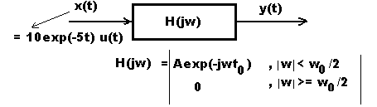
الإجابة :
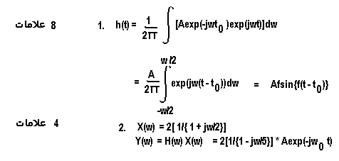

يتبع إلى صفحة(3)
ب) اوجد محول لابلاس للاقتران التالي : f(t) = 10Sin²(314t) (8 علامات)
f(t) = 10[ 1/2 -1/2 Cos(2*314t) = 5 – 5Cos(2*314t)
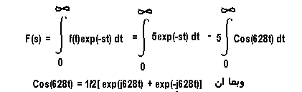
فان : F(S) = (5/S) - 10S / { S² + (628)²}

السؤال الرابع : ( 20 علامة)

أ) قارن بين نظام التعديل ΔM ونظام التعديل PCM (5 علامات)
المفهوم | PCM | ΔM
1. نظام الإرسال | معقدة جدا | بسيطة
2. التكلفة | عالية | قليلة
3.عدد البتات في العينة الواحدة | أكثر من خانة | خانة واحدة
4.عرض النطاق الترددي | كبير جدا | صغير
5.يحتاج إلى دارةA/D | يحتاج | لا يحتاج
ب) إذا أعطيت النظام غير الخطي التالي : (10 علامات)
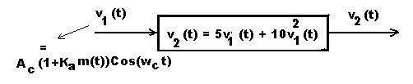
- اوجد الإشارة الخارجة V₂(t) . (4 علامات)
V₂(t) = 5A_{C}[ 1 + K_{a}m(t)] Cos(w_{C}t) +
1/2*10*A_{C}²{1 + 2K_{a}m(t) + K_{a}²m(t)²}[1 + Cos(2w_{C}t)]
- وضح كيفية الحصول على إشارة DSB-SC من إشارة V₂(t) . (3 علامات)
يتم الحصول على اشارة DSB –SC من حاصل ضرب :
5A_{c}Cos(w_{c}t) * K_{a}m(t)
وباستخدام مرشح BPF .
- ما هو شرط إعادة توليد إشارة المعلومات m(t) . (3 علامات)
بعزل الإشارة 10A_{C}²K_{a}m(t) باستخدام مرشح LPF ، ولإضعاف تأثير 5A_{C}²K_{a}²m²(t) فإننا نختار
القيمة المطلقة لـــ K_{a}m(t) .

ج) إذا تم إدخال إشارة جيبيه بتردد 10KHz لنظام تضمين دلتا الذي يعمل بسرعة تساوي ثلاثة أضعاف سرعة نيكوست لإشارة عرض نطاقها 3KHz اوجد اكبر سعة للإشارة الداخلة إذا علمت أن Δ = 250mV . (5 علامات)
A_{max} = {250mV } *{3*2*3*10³ }/[2Π*10⁴] = 71.62mV

يتبع إلى صفحة(4)
السؤال الخامس: ( 20 علامة)
أ) 1. ارسم مخططا صندوقيا توضح فيه توليد الإشارة الشينية 2-level PAM . (6 علامات)
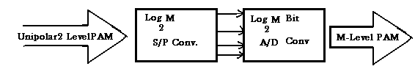
2. إذا كانت قناة اتصال هاتفي تعمل على عرض نطاق 3KHz ، وكان تضمين الاتساع المتعامد بمستوين
مستخدما فاوجد سرعة الإرسال القصوى للمعطيات في هذه القناة . (4 علامات)
R = 2BLog ₂V = 2*3*10³Log ₂ (2*4) = 18Kbps
الأسئلة الاختيارية : اجب عن أحد الأفرع التالية ( ب أو ج ) :
ب) 1. اذكر أنواع الألياف البصرية (الضوئية) . (3 علامات)
1.Singl-ModeFiber 2. Graded Index Fiber 3. Step-Index Fiber
2. ارسم مخططا صندوقيا لمكونات النظام الضوئي المرسل . (7 علامات)
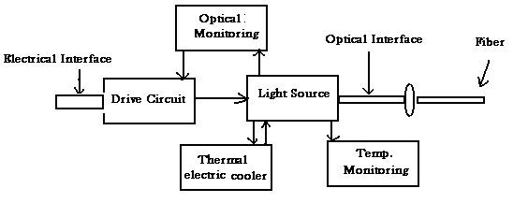
ج) 1. اذكر صفات موصل الألياف الضوئية(البصرية) (5 علامات)
1. فقدان قليل 2. سهولة تركيب 3. القدرة على الإعادة 4. التوافقية 5. الاقتصادية .
2. ارسم مخططا صندوقيا لمكونات النظام الضوئي المستقبل . (5 علامات)
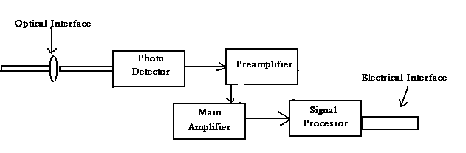

انتهت الإجابة

